В Волгограде состоится премьера фильма «Мамаев курган. Память поколений»
ЕЙКО
Волгоград станет первым городом, где состоится премьера документального фильма «Мамаев курган. Память поколений», который рассчитан на 44 минуты. Показ приурочен к юбилейной дате – 75-летию Победы в Сталинградской битвы.
Режиссер киноленты - Евгения Тирдатова. Фильм основан на фото- и видеоматериалах из архивов о Мамаевом кургане. Лента рассказывает об истории уникального памятника: от идеи его создания до этапов возведения. Расскажет и о жизни скульптора Евгения Вучетича, который всю свою жизнь посвятил созданию Мамаева кургана.
Организатором просмотра выступает киноклуб «Шанс» при поддержке студенческого киноклуба «Альтернатива» (ВГИИК).
Премьера киноленты пройдёт в субботу 20 января в 13.00 в здании креативного пространства ЛОФТ1890 на ул.10-й Дивизии НКВД, 5а. Вход свободный.

https://www.volgograd.kp.ru/online/news/2994195/

В Волгограде 7 раз возьмут в плен и допросят фельдмаршала Паулюса

В 2018 году 31 января волгоградцам и гостям города, которые приедут на празднование 75-летия победы в Сталинградской битве, в тринадцатый раз покажут, как брали в плен генерал-фельдмаршала Паулюса и штаб шестой немецкой армии. Военно-историческая реконструкция пройдет в том самом подвале центрального универмага, где происходили эти события в 1943 году. Сейчас там расположен музей «Память» (пл. Павших Борцов, 2). Как сообщили «КП-Волгоград» организаторы, чтобы как можно больше людей смогли увидеть реконструкцию, прокрутят сцену пленения семь раз подряд - 31 января в 11.00, 12.00, 13.00, 14.00, 15.00, 16.00 и 17.00.
4 февраля пройдет еще одна реконструкция - члены ВИК «Пехотинец» восстановят первый допрос фельдмаршала Паулюса генерал-лейтенантом Михаилом Шумиловым. Он прошел в штабе 64-й армии в поселке Бекетовка в полдень 31 января 1943 года. Покажут реконструкцию 4 февраля в 13.00 в Центре развития творчества детей и юношества Кировского района (ул. 1-й Пятилетки, 6, бывший клуб СталГРЭС).
Сценарии военно-исторических реконструкций разработали на основе архивов и мемуаров. Каждую деталь, жест, одежду, атрибуты продумали до мелочей, так что зрители смогут прочувствовать каждый миг тех исторических событий.
https://www.volgograd.kp.ru/online/news/2993692/

В Волгограде накануне Дня победы сыграют юношеские сборные России и Германии по футболу

Сегодня в Волгограде на спортивном комплексе "Зенит" состоялось заседание по подготовке к товарищескому матчу юношеских сборных России и Германии, который на этом стадионе пройдет 8 мая 2018 года.

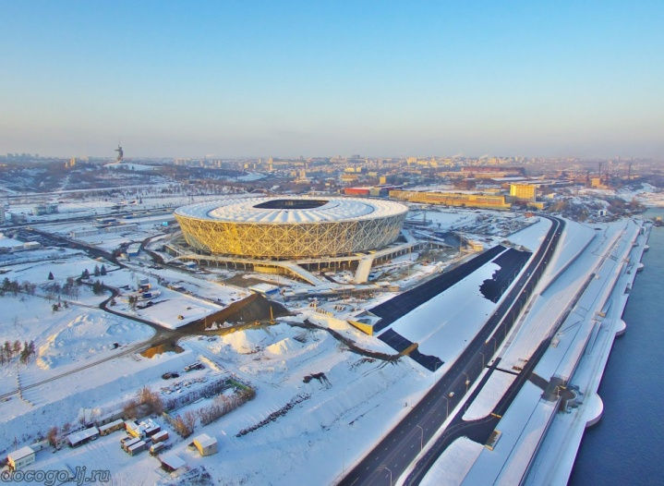 | 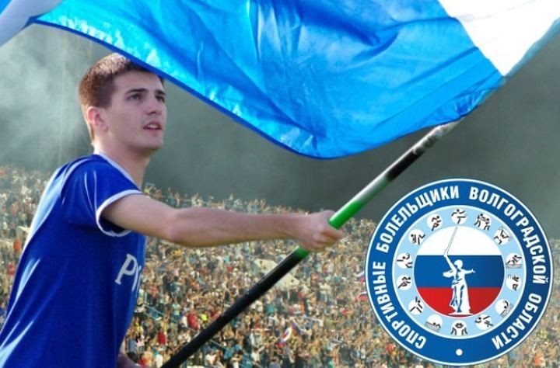 | 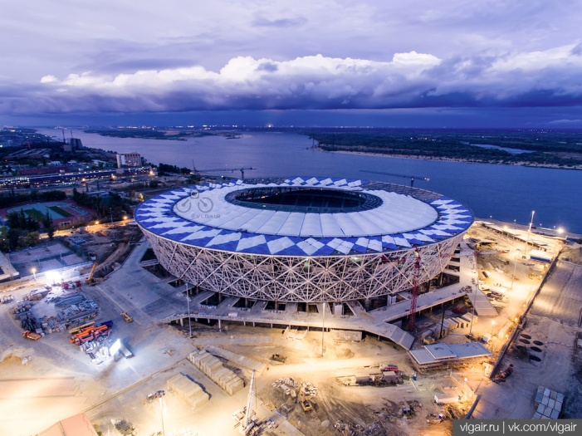

Как сообщили ИА «Высота 102» в федерации футбола Волгоградской области, председателем оргкомитета по подготовке к проведению матча назначен президент МОА "Черноземье" и Федерации футбола Волгоградской области, член Исполкома РФС Рохус Шох. Помимо Рохуса Шоха, представителей РФС, исполнительной власти региона и города в оргкомитет вошли ряд волгоградских футбольных специалистов, среди которых ответственный секретарь региональной Федерации футбола, руководитель Академии "Ротор" Артем Королев. Во встрече примут участие сборные из игроков не старше 19 лет. Игра пройдет в Волгограде накануне финального матча Кубка России по футболу, местом проведения которого станет "Волгоград-Арена".

Встреча юношеских сборных России и Германии уже сейчас вызывает серьезный ажиотаж, в РФС за 4 месяца до игры поступает много вопросов о том, как получить на неё билеты. «Товарищеский матч состоится в рамках футбольной недели дружбы РФС и Немецкого футбольного союза, - прокомментировал Рохус Шох. - У Федерации футбола Волгоградской области хороший опыт в организации различных турниров, в том числе и международных. Приложим все усилия, чтобы матч прошел на высоком организационном уровне. Игра будет для нашего города знаковой, ведь, во-первых, она пройдет накануне Дня Победы, 9 мая, а, во-вторых, накануне финального матча Кубка России.

Соперник очень серьезный и интересный, Германия сейчас является сильнейшей страной в сфере подготовки футбольного резерва, многие ребята из юношеской сборной уже сейчас имеют профессиональные контракты и играют за команды Бундес Лиги. Наверняка, в составе немецкой команды будут будущие звезды европейского и мирового футбола, ожидается приезд руководства Немецкого футбольного союза, во главе с его президентом Райнхардом Гринделем. Для наших ребят это будет колоссальный опыт, а для Волгограда и волгоградских болельщиков большой футбольный праздник».
http://v102.ru/

